МИНИСТЕРСТВО НАУКИ И ВЫСШЕГО ОБРАЗОВАНИЯ РОССИЙСКОЙ ФЕДЕРАЦИИ

Федеральное государственное АВТОНОМНОЕ образовательное учреждение высшего образования

«МУРМАНСКИЙ ГОСУДАРСТВЕННЫЙ ТЕХНИЧЕСКИЙ УНИВЕРСИТЕТ»

**Кафедра математики, информационных систем и программного обеспечения**

**КУРСОВАЯ РАБОТА № 2**

по дисциплине «Технологии программирования»

**«Тур фирма»**

|  |  |  |  |
| --- | --- | --- | --- |
| Выполнил студент |  | | |
|  | (фамилия, И.О.) | | |
| Группа |  | | |
|  | (номер группы) | | |
| Дата сдачи пояснительной записки | | |  |
| Подпись студента | |  | |
| Преподаватель | |  | |
|  | | (фамилия, И.О.) | |
| Дата защиты | |  | |
| Оценка | |  | |
| Подпись преподавателя | |  | |

Мурманск, 2021

Оглавление

**Введение**

Целью курсовой работы является разработка подсистемы анализа спроса на маршруты для туристической фирмы. В качестве среды для разработки была выбрана Microsoft Visual Studio. В качестве целевой рабочей среды был выбран .NET Framework версии 4.7.2. В ходе разработки были получены практические навыки разработки на языке C# с помощью технологий объектно-ориентированного программирования.

**Описание предметной области**

Предметной областью курсовой работы является анализ спроса на маршруты в различные страны в разные периоды. На основании анализа спроса за несколько лет, можно выяснить какие маршруты и в какие времена года более популярны, а какие нет, чтобы заранее подготовить нужное количество путевок и выявить оптимальные отели популярные среди клиентов для выборки более актуальных отелей, что поспособствует оптимальному ценообразованию путевок.

Для более полноценного анализа нужно разработать подсистему способную обрабатывать и хранить информацию с помощью файлов, редактировать её и показывать пользователю как в виде данных из таблицы так и разнообразных диаграмм и грфиков, который будет пользоваться подсистемой.

**Функциональные требования**

Подсистема должна решать следующие задачи:

1. Создание файла.
2. Дополнение файла.
3. Корректировка данных.
4. Формирование ответов на запросы пользователя:
   1. Определить год, когда больше всего было продано путевок.
   2. Выводить для каждой страны распределение количества проданных путевок по временным периодам.
   3. Выводить страны в порядке возрастания числа проданных в них путевок.
   4. Строить графики продаж числа путевок по периодам. На одном экране должны присутствовать все периоды.
   5. Строить круговую диаграмму для выбранной страны, отражающую соотношение числа путевок и длительности маршрута.
   6. Строить столбиковую диаграмму распределения числа путевок по типу отеля для каждой страны.

**Описание программных решений**

Таблица 1

Описание класса «MainForm»

|  |  |  |  |  |
| --- | --- | --- | --- | --- |
| **Родитель** | Object | **Интерфейсы** | | - |
| **Назначение** | Главная форма для работы с системой | | | |
| *Поля* | | | | |
| **Модификатор доступа** | **Тип** | **Наименование** | | |
| Private | OpenFileDialog | openFileDialog1 | | |
| Private | SaveFileDialog | saveFileDialog1 | | |
| Private | DataGridView | dataGridView1 | | |
| Private | Button | buttonOpen | | |
| Private | Button | buttonSave | | |
| Private | Label | label1 | | |
| Private | TextBox | textBoxBestYear | | |
| Private | Button | buttonBestYear | | |
| Private | Button | buttonCountrySellOnPeriod | | |
| Private | Button | buttonSortCountry | | |
| Private | Button | buttonPeriodCharts | | |
| Private | ComboBox | comboBoxCountries | | |
| Private | Label | label2 | | |
| Private | Button | buttonDiagramFromCoutry | | |
| Private | Button | buttonAllHotelsDiagram | | |
| Private | DataGridViewTextBoxColumn | pathNumber | | |
| Private | DataGridViewComboBoxColumn | country | | |
| Private | DataGridViewComboBoxColumn | period | | |
| Private | DataGridViewComboBoxColumn | year | | |
| Private | DataGridViewComboBoxColumn | duration | | |
| Private | DataGridViewComboBoxColumn | hotel | | |
| Private | DataGridViewTextBoxColumn | soldQuantity | | |
| Private | IContainer | components | | |
| *Методы* | | | | |
| **Модификатор доступа** | **Возвращаемый тип** | **Наименование** | **Список параметров (тип параметра - наименование)** | |
| Private | Void | buttonOpen_Click | (object – sender, EventArgs – e) | |
| Private | Void | buttonSave_Click | (object – sender, EventArgs – e) | |
| Private | String | returnCountryComboBoxNumber | (string – text) | |
| Private | String | returnPeriodComboBoxNumber | (string – text) | |
| Private | String | returnDurationComboBoxNumber | (string – text) | |
| Private | String | returnHotelComboBoxNumber | (string – text) | |
| Private | String | returnYearComboBoxNumber | (string – text) | |
| Private | Void | buttonBestYear_Click | (object – sender, EventArgs – e) | |
| Private | Void | buttonCountrySellOnPeriod_Click | (object – sender, EventArgs – e) | |
| Private | Void | buttonSortCountry_Click | (object – sender, EventArgs – e) | |
| Private | Void | buttonPeriodCharts_Click | (object – sender, EventArgs – e) | |
| Private | Void | buttonDiagramFromCoutry_Click | (object – sender, EventArgs – e) | |
| Private | Void | buttonAllHotelsDiagram_Click | (object – sender, EventArgs – e) | |
| Private | Void | Dispose | (bool – disposing) | |
| Private | Void | InitializeComponent | - | |

Таблица 2

Описание класса «CountryPeriodTable»

|  |  |  |  |  |
| --- | --- | --- | --- | --- |
| **Родитель** | Object | **Интерфейсы** | | - |
| **Назначение** | Таблица с информацией по проданным билетам за период для всех стран | | | |
| *Поля* | | | | |
| **Модификатор доступа** | **Тип** | **Наименование** | | |
| Private | DataGridView | dataGridView1 | | |
| Private | DataGridViewTextBoxColumn | period | | |
| Private | DataGridViewTextBoxColumn | russia | | |
| Private | DataGridViewTextBoxColumn | usa | | |
| Private | DataGridViewTextBoxColumn | japan | | |
| Private | DataGridViewTextBoxColumn | france | | |
| Private | DataGridViewTextBoxColumn | england | | |
| Private | DataGridViewTextBoxColumn | germany | | |
| Private | DataGridViewTextBoxColumn | india | | |
| Private | IContainer | components | | |
| *Методы* | | | | |
| **Модификатор доступа** | **Возвращаемый тип** | **Наименование** | **Список параметров (тип параметра - наименование)** | |
| Public | Void | setDataGrid | (DataGridView – dataGrid) | |
| Private | Void | Dispose | (bool – disposing) | |
| Private | Void | InitializeComponent | - | |

Таблица 3

Описание класса «AllCountriesHotelsDiagram»

|  |  |  |  |  |
| --- | --- | --- | --- | --- |
| **Родитель** | Object | **Интерфейсы** | | - |
| **Назначение** | Диаграммы для каждой страны с популярностью отелей | | | |
| *Поля* | | | | |
| **Модификатор доступа** | **Тип** | **Наименование** | | |
| Private | IContainer | components | | |
| Private | Chart | chart1 | | |
| *Методы* | | | | |
| **Модификатор доступа** | **Возвращаемый тип** | **Наименование** | **Список параметров (тип параметра - наименование)** | |
| Public | Void | setChart | (int[,] – data, string[] – countries, int – x, imt - y) | |
| Private | Void | Dispose | (bool – disposing) | |
| Private | Void | InitializeComponent | - | |

Таблица 4

Описание класса «CountryDiagram»

|  |  |  |  |  |
| --- | --- | --- | --- | --- |
| **Родитель** | Object | **Интерфейсы** | | - |
| **Назначение** | Круговая диаграмма для выбранной страны с информацией о проданных билетах по периодам | | | |
| *Поля* | | | | |
| **Модификатор доступа** | **Тип** | **Наименование** | | |
| Private | IContainer | components | | |
| Private | Chart | chart1 | | |
| *Методы* | | | | |
| **Модификатор доступа** | **Возвращаемый тип** | **Наименование** | **Список параметров (тип параметра - наименование)** | |
| Public | Void | setChart | (int[,] – data, string – country) | |
| Private | Void | Dispose | (bool – disposing) | |
| Private | Void | InitializeComponent | - | |

Таблица 5

Описание класса «CountryTicketsTable»

|  |  |  |  |  |
| --- | --- | --- | --- | --- |
| **Родитель** | Object | **Интерфейсы** | | - |
| **Назначение** | Таблица с кол-вом проданных билетов для каждой страны | | | |
| *Поля* | | | | |
| **Модификатор доступа** | **Тип** | **Наименование** | | |
| Private | IContainer | components | | |
| Private | DataGridView | dataGridView1 | | |
| Private | DataGridViewTextBoxColumn | country | | |
| Private | DataGridViewTextBoxColumn | tickets | | |
| *Методы* | | | | |
| **Модификатор доступа** | **Возвращаемый тип** | **Наименование** | **Список параметров (тип параметра - наименование)** | |
| Public | Void | setDatGrid | (DataGridView – dataGrid) | |
| Private | Void | Dispose | (bool – disposing) | |
| Private | Void | InitializeComponent | - | |

Таблица 6

Описание класса «SellPeriodsGraphics»

|  |  |  |  |  |
| --- | --- | --- | --- | --- |
| **Родитель** | Object | **Интерфейсы** | | - |
| **Назначение** | Графики по проданным билетам для всех периодов | | | |
| *Поля* | | | | |
| **Модификатор доступа** | **Тип** | **Наименование** | | |
| Private | IContainer | components | | |
| Private | Chart | chart1 | | |
| *Методы* | | | | |
| **Модификатор доступа** | **Возвращаемый тип** | **Наименование** | **Список параметров (тип параметра - наименование)** | |
| Public | Void | setChart | (int[,] – data) | |
| Private | Void | Dispose | (bool – disposing) | |
| Private | Void | InitializeComponent | - | |

**Структура программного приложения**

Рисунок 1 - Обозреватель решений

**Описание пользовательского интерфейса**

1. **Основная форма**

Основная форма реализует возможность создавать, сохранять и редактировать информацию о путевках. Также на форме присутствуют компоненты для вызова форм с постройкой графиков и таблиц и расчета года с лучшим показателем продаж.

Рисунок 2 - Основная форма

1. **Страны по периодам**

Форма “Страны по периодам” реализует таблицу с информацией по продажам билетов во все страны по всем периодам.

Рисунок 3 - Страны по периодам

1. **Кол-во билетов во всех странах**

Форма “Страны” реализует таблицу с информацией обо всех странах и количестве проданных билетов на путевки в эти страны.

Рисунок 4 - Страны

1. **Графики периодов продаж**

Форма “Графики периодов продаж” представляет собой графики продаж по всем периодам всех лет продаж.

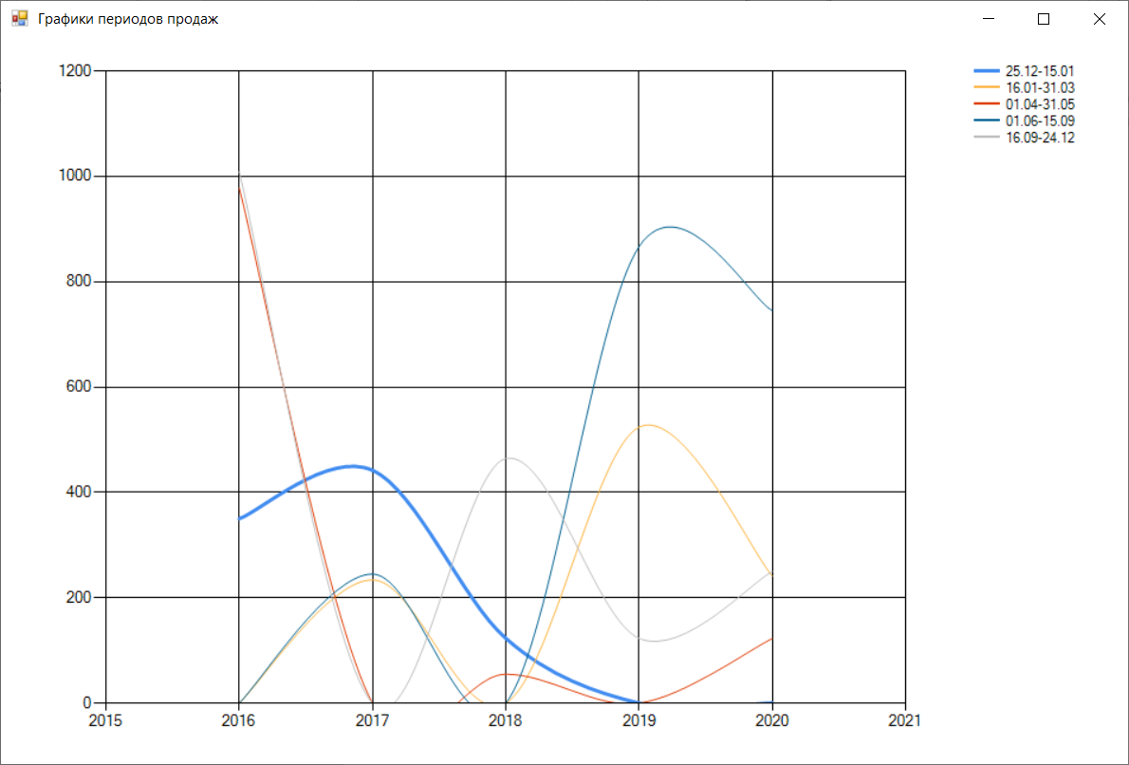

Рисунок 5 - Графики периодов продаж

1. **Круговая диаграмма по стране**

Форма “Круговая диаграмма по стране” представляет собой круговую диаграмму с информацией о стране и популярности периодов продаж путевок в неё.

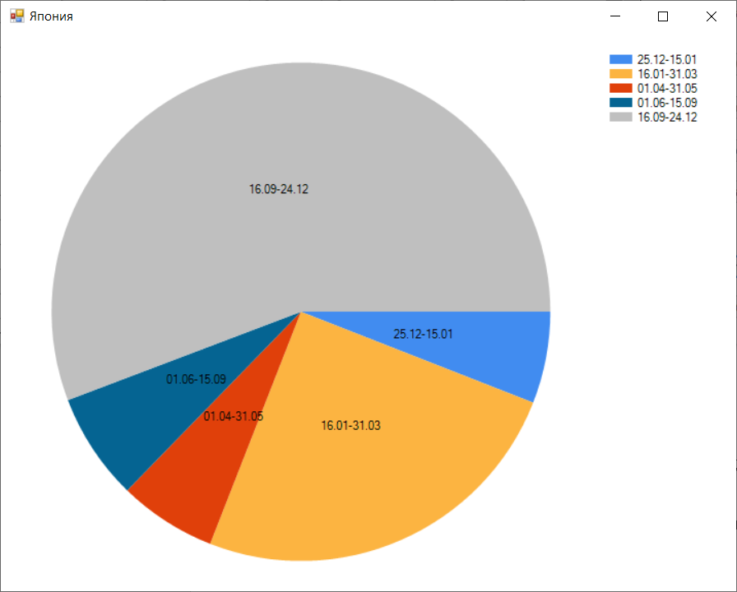

Рисунок 6 - Круговая диаграмма по стране

1. **Диаграмма популярности отелей во всех странах**

Форма “Отели во всех странах” представляет собой столбиковую диаграмму с информацией о популярности отелей во всех странах.

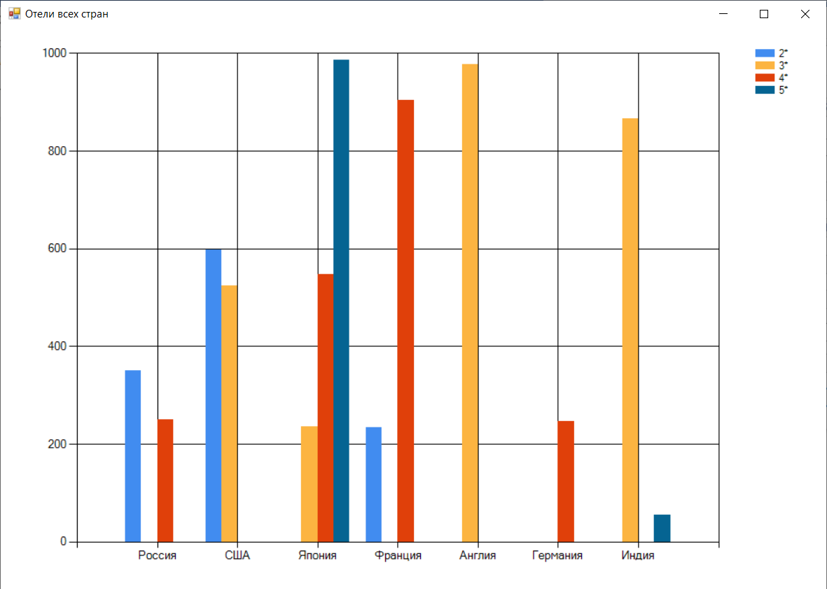

Рисунок 7 - Отели во всех странах

**Описание тестовых сценариев**

Таблица 7

Тестовые данные

|  |  |  |  |  |  |  |
| --- | --- | --- | --- | --- | --- | --- |
| **№ маршрута** | **Страна** | **Период** | **Год** | **Длительность** | **Отель** | **Кол-во путевок** |
| 1 | Россия | 25.12-15.01 | 2016 | 7 дней | 2* | 350 |
| 2 | Германия | 01.04-31.05 | 2016 | 14 дней | 4* | 123 |
| 3 | Япония | 16.01-31.03 | 2016 | 7 дней | 4* | 442 |
| 4 | США | 01.06-15.09 | 2017 | 7 дней | 3* | 524 |
| 5 | Япония | 16.09-24.12 | 2017 | 10 дней | 5* | 241 |
| 6 | Франция | 16.01-31.03 | 2017 | 10 дней | 2* | 234 |
| 7 | Англия | 25.12-15.01 | 2018 | 14 дней | 5* | 978 |
| 8 | Германия | 16.09-24.12 | 2018 | 7 дней | 4* | 123 |
| 9 | Индия | 01.04-31.05 | 2018 | 10 дней | 5* | 55 |
| 10 | США | 16.01-31.03 | 2019 | 7 дней | 2* | 245 |
| 11 | Индия | 01.06-15.09 | 2019 | 10 дней | 3* | 867 |
| 12 | Япония | 16.09-24.12 | 2019 | 10 дней | 5* | 745 |
| 13 | Франция | 25.12-15.01 | 2020 | 14 дней | 4* | 904 |
| 14 | США | 01.04-31.05 | 2020 | 7 дней | 2* | 352 |
| 15 | Россия | 16.09-24.12 | 2020 | 10 дней | 4* | 250 |
| 16 | Япония | 01.06-15.09 | 2020 | 7 дней | 3* | 123 |
| 17 | Япония | 25.12-15.01 | 2020 | 14 дней | 4* | 105 |
| 18 | Япония | 01.04-31.05 | 2020 | 10 дней | 3* | 112 |
| 19 | Франция | 01.04-31.05 | 2019 | 7 дней | 2* | 650 |
| 20 | Англия | 01.06-15.09 | 2017 | 14 дней | 5* | 125 |
| 21 | Германия | 01.06-15.09 | 2016 | 7 дней | 4* | 634 |
| 22 | Индия | 16.09-24.12 | 2018 | 10 дней | 4* | 875 |
| 23 | Россия | 25.12-15.01 | 2019 | 14 дней | 3* | 145 |
| 24 | США | 25.12-15.01 | 2016 | 14 дней | 2* | 965 |
| 25 | Россия | 16.01-31.03 | 2017 | 7 дней | 5* | 684 |

Таблица 8

Результаты работы методов

|  |  |  |
| --- | --- | --- |
| **Метод** | **Принимаемые данные** | **Результат** |
| MainForm.buttonOpen_Click | Форма, Событие | Открытие файла |
| MainForm.buttonSave_Click | Форма, Событие | Сохранение файла |
| MainForm.returnCountryComboBoxNumber | Текст | Возвращает id строки для combobox |
| MainForm.returnPeriodComboBoxNumber | Текст | Возвращает id строки для combobox |
| MainForm.returnDurationComboBoxNumber | Текст | Возвращает id строки для combobox |
| MainForm.returnHotelComboBoxNumber | Текст | Возвращает id строки для combobox |
| MainForm.returnYearComboBoxNumber | Текст | Возвращает id строки для combobox |
| MainForm.buttonBestYear_Click | Форма, Событие | Расчёт лучшего года для продаж |
| MainForm.buttonCountrySellOnPeriod_Click | Форма, Событие | Открытие формы с таблицей |
| MainForm.buttonSortCountry_Click | Форма, Событие | Открытие формы с таблицей |
| MainForm.buttonPeriodCharts_Click | Форма, Событие | Открытие формы с графиком |
| MainForm.buttonDiagramFromCoutry_Click | Форма, Событие | Открытие формы с диаграммой |
| MainForm.buttonAllHotelsDiagram_Click | Форма, Событие | Открытие формы с диаграммой |
| AllCountriesHotelsDiagram.setChart | Массив данных, массив стран | Заполнение диаграммы |
| CountryDiagram.setChart | Массив данных, страна | Заполнение графика |
| CountryPeriodTable.setDataGrid | Таблица | Заполнение таблицы |
| CountryTicketsTable.setDataGrid | Таблица | Заполнение таблицы |
| SellPeriodsGraphics.setChart | Массив данных | Заполнение графика |

**Список использованных источников**

1. ГОСТ 19.701-90 (ИСО 5807-85). Единая система программной документации. Схемы алгоритмов, программ, данных и систем. Условные обозначения и правила выполнения.
2. Ахо А.В., Хопкрофт Д., Джеффри Д.У.Структуры данных и алгоритмы. М.: Издательский дом «Вильямс», 2003. 384 с.
3. Вирт Н. Алгоритмы и структуры данных. М.: ДМК Пресс, 2010. 272 с.
4. Гагарина Л.Г., Колдаев В.Д. Алгоритмы и структуры данных. М.: Финансы и статистика, 2009. 304 с.
5. Гроздева С.И., Терзиева Т.Ж. Визуализация методов сортировки массива [Электронный ресурс]. URL:

<http://www.iiorao.ru/iio/pages/izdat/ison/publication/ison_2011/num_5_2011/%C3%F0%EE%E7%E4%E5%E2%20%D1.%C8.,%20%D2%E5%F0%E7%E8%E5%E2%E0%20%D2.%C6..pdf> (дата обращения: 02.09.2013)

1. Зеленяк О.П. Практикум программирования на Turbo Pascal. Задачи, алгоритмы, решения. М.: ДМК Пресс, 2007.
2. Иванова Г.С. Технология программирования. М. КноРус, 2013. 336 с. (или более ранние издания).
3. Качала В.В. Программирование на языке Турбо-Паскаль. Мурманск: МГАРФ (МГТУ), 1993. 90 с.
4. Мануйлов В.Г. Разработка программного обеспечения на Паскале. М.: ПРИОР, 1996. 240 с.
5. Методы программирования. Учебное пособие / Н.И. Минакова, Е.С. Невская, Г.А. Угольницкий, А.А. Чекулаева, М.И. Чердынцева. М.: Вузовская книга, 2000. 280 с.
6. Новичков В.С., Парфилова Н.И., Пылькин А.Н. Алгоритмизация и программирование на Турбо Паскале. М. : Горячая линия-Телеком, 2005. 438 с.
7. Павловская Т.А. Паскаль. Программирование на языках высокого уровня. СПб.: Питер, 2010. 464 с.
8. Потопахин В.В. Искусство алгоритмизации. М.: ДМК Пресс, 2011. 320 с.
9. Фаронов В.В. Турбо Паскаль 7.0. Начальный курс: учебное пособие. М.: КНОРУС, 2006. 576 с.